**Национальный исследовательский университет компьютерных технологий, механики и оптики**

**Факультет ПИиКТ**

**Программирование. Лабораторная работа №2**

Вариант № 6702

Работу выполнил: Кулаков Никита

Группа: P3130

Преподаватель: Николаев.В.В.

Город: Санкт-Петербург

2020 год

Задание:

На основе базового класса Pokemon написать свои классы для заданных видов покемонов. Каждый вид покемона должен иметь один или два типа и стандартные базовые характеристики:

* очки здоровья (HP)
* атака (attack)
* защита (defense)
* специальная атака (special attack)
* специальная защита (special defense)
* скорость (speed)

1. Классы покемонов должны наследоваться в соответствии с цепочкой эволюции покемонов. На основе базовых классов PhysicalMove, SpecialMove и StatusMove реализовать свои классы для заданных видов атак.
2. Атака должна иметь стандартные тип, силу (power) и точность (accuracy). Должны быть реализованы стандартные эффекты атаки. Назначить каждому виду покемонов атаки в соответствии с вариантом. Уровень покемона выбирается минимально необходимым для всех реализованных атак.
3. Используя класс симуляции боя Battle, создать 2 команды покемонов (каждый покемон должен иметь имя) и запустить бой.

Базовые классы и симулятор сражения находятся в jar-архиве.

Информацию о покемонах, цепочках эволюции и атаках можно найти на сайтах http://poke-universe.ru, http://pokemondb.net, http://veekun.com/dex/pokemon

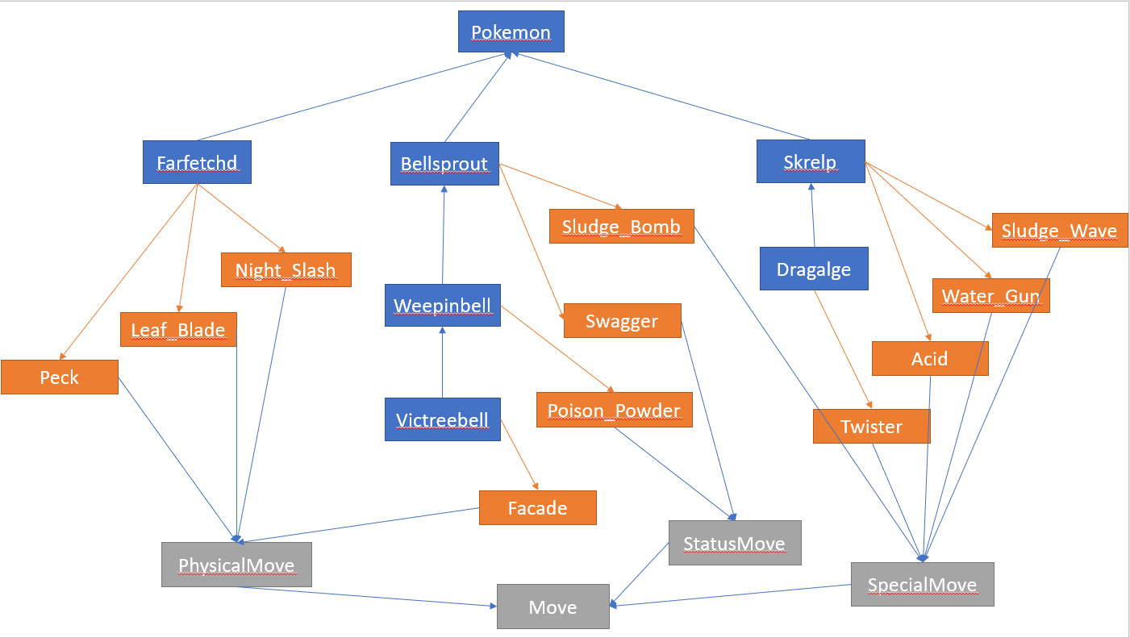Покемоны и их атаки: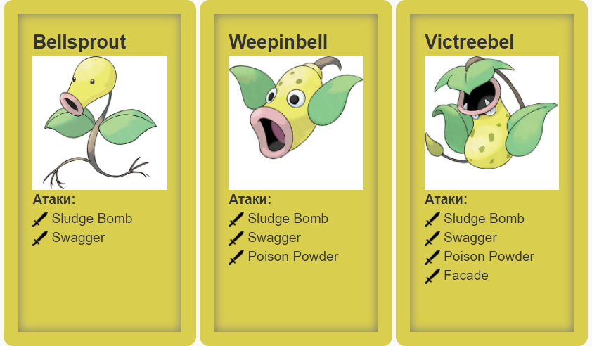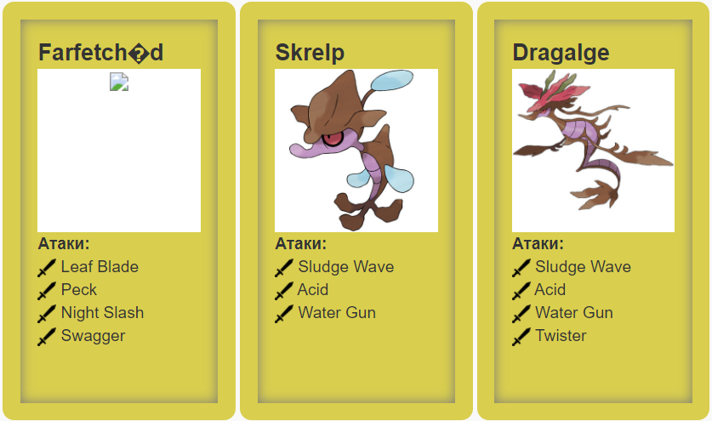

Диаграмма классов:

Исходный код программы: <https://github.com/Zubrailx/Java.Lab2-pokemons>

Результат работы программы:

Victreebel из команды черных вступает в бой!

Farfetchd из команды полосатых вступает в бой!

Victreebel пинает противника.

Farfetchd теряет 6 здоровья.

Farfetchd царапает противника.

Victreebel теряет 1 здоровья.

Victreebel расбрасывает ядовитый порошок.

Farfetchd отравлен

Farfetchd царапает противника.

Victreebel теряет 2 здоровья.

Farfetchd теряет 1 здоровья.

Victreebel бросает в противника бомбочку.

Farfetchd теряет 6 здоровья.

Farfetchd теряет сознание.

Skrelp из команды полосатых вступает в бой!

Victreebel расбрасывает ядовитый порошок.

Skrelp выстреливает в противника.

Victreebel теряет 2 здоровья.

Victreebel пинает противника.

Skrelp теряет 5 здоровья.

Skrelp выстреливает в противника.

Victreebel теряет 2 здоровья.

Victreebel расхаживается с важным видом перед противником.

Skrelp заставляет противника киснуть.

Victreebel теряет 4 здоровья.

Victreebel расхаживается с важным видом перед противником.

Skrelp выстреливает в противника.

Victreebel теряет 3 здоровья.

Victreebel теряет сознание.

Weepinbell из команды черных вступает в бой!

Weepinbell бросает в противника бомбочку.

Skrelp теряет 3 здоровья.

Skrelp отравлен

Skrelp окисляет противника.

Weepinbell теряет 11 здоровья.

Weepinbell расбрасывает ядовитый порошок.

Skrelp выстреливает в противника.

Weepinbell теряет 2 здоровья.

Weepinbell теряет сознание.

Bellsprout из команды черных вступает в бой!

Bellsprout расхаживается с важным видом перед противником.

Skrelp растерянно попадает по себе.

Skrelp теряет 5 здоровья.

Skrelp теряет сознание.

Dragalge из команды полосатых вступает в бой!

Dragalge выстреливает в противника.

Bellsprout теряет 2 здоровья.

Bellsprout бросает в противника бомбочку.

Dragalge теряет 5 здоровья.

Dragalge сдувает противника.

Bellsprout теряет 3 здоровья.

Bellsprout расхаживается с важным видом перед противником.

Dragalge сдувает противника.

Bellsprout теряет 5 здоровья.

Bellsprout бросает в противника бомбочку.

Dragalge теряет 5 здоровья.

Dragalge сдувает противника.

Bellsprout теряет 4 здоровья.

Bellsprout теряет сознание.

В команде черных не осталось покемонов.

Команда полосатых побеждает в этом бою!

Вывод:

В процессе выполнения данной работы я познакомился с базовыми принципами ООП. Я узнал, как создавать классы и конструкторы не по умолчанию, как наследовать классы, как переопределять методы, для чего нужны ключевые слова this и super, для чего нужны модификаторы доступа.